UNIVERSIDADE FEDERAL DE SERGIPE
Pró-Reitoria de Pós-Graduação e Pesquisa

Centro de Educação e Ciências Humanas
Departamento de Letras Estrangeiras
Setor de Língua Espanhola e Literaturas Hispânicas

EDITAL PARA ESPECIALIZAÇÃO EM ANÁLISE E ELABORAÇÃO DE MATERIAL DIDÁTICO DE ESPANHOL PARA EDUCAÇÃO BÁSICA
N°01/2014

RESULTADO DO CURRÍCULO LATTES COMPROVADO
NÚMERO DE INSCRIÇÃO DO CANDIDATO | NOTA DO CURRÍCULO LATTES COMPROVADO
28413 | 32.5
28428 | 43.7
28322 | 13.0
28358 | 15.0
28412 | 14.0
28399 | 18.0
28332 | 11.0
28236 | 66.0
28229 | 15.1
28233 | 20.0
28420 | 33.2
28432 | 25.0
28423 | 10.0
28347 | 28.0
28378 | 8.0
28417 | 16.0
28424 | 12.0
28344 | 65.0
28339 | 27.0
28430 | 50.0
28230 | 26.2
28429 | 16.0
28356 | 8.0
28296 | 26.2

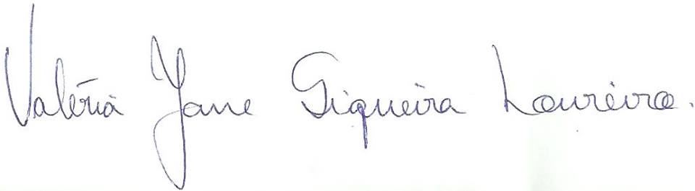
ProfªMsc. Valéria Jane Siqueira Loureiro
Coordenadora do Curso de Espacialização “Análise e elaboração de material didático em ELE para a Educação Básica”

